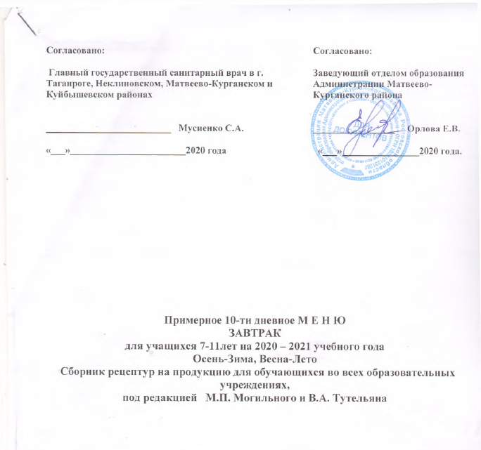

День: | 1 неделя понедельник
№ рец. | Прием пищи, наименование блюда | Масса порции, г | Пищевые вещества, г |  |  | Энергетическая ценность, ккал
 |  |  | белки | жиры | углеводы
71 | Овощи натуральные свежие/соленые | 50 | 0,35 | 0,05 | 0,95 | 6,00
203 | Макаронные изделия отварные с маслом | 200 | 5,45 | 5,78 | 30,45 | 195,71
243 | Сосиски, сардельки отварные | 80 | 8,07 | 22,62 | 0,36 | 238,54
389 | Соки овощные, фруктовые и ягодные | 200 | 1,00 | 0,00 | 20,20 | 84,80
Н | Хлеб пшеничный | 30 | 2,00 | 0,15 | 14,91 | 58,50
3 | Бутерброд с сыром | 30 | 3,59 | 5,13 | 9,18 | 74,4
338 | Фрукты свежие | 100 | 0,40 | 0,40 | 9,80 | 47,00
 | ИТОГО ЗА ДЕНЬ: | 692,00 | 20,86 | 34,13 | 85,85 | 704,95
День: | 1 неделя вторник
№ рец. | Прием пищи, наименование блюда | Масса порции, г | Пищевые вещества, г |  |  | Энергетическая ценность, ккал
 |  |  | белки | жиры | углеводы
71 | Овощи натуральные свежие/соленые | 50 | 0,35 | 0,05 | 0,95 | 6,00
261 | Печень тушенная в сметанном соусе с луком | 100 | 12,66 | 8,76 | 3,81 | 159,00
312 | Пюре картофельное | 150 | 3,06 | 4,80 | 20,44 | 137,25
382 | Какао с молоком | 200 | 4,08 | 3,54 | 17,58 | 118,60
Н | Хлеб пшеничный | 30 | 2,00 | 0,15 | 10,50 | 58,50
1 | Бутерброд с маслом сливочным | 30 | 1,77 | 5,61 | 11,16 | 102,00
338 | Фрукты свежие | 100 | 0,40 | 0,40 | 9,80 | 47,00
 | ИТОГО ЗА ДЕНЬ: | 660,00 | 24,32 | 23,31 | 74,24 | 628,35
День: | 1 неделя среда
№ рец. | Прием пищи, наименование блюда | Масса порции, г | Пищевые вещества, г |  |  | Энергетическая ценность, ккал
 |  |  | белки | жиры | углеводы
71 | Овощи натуральные свежие/соленые | 50 | 0,35 | 0,05 | 0,95 | 6,00
291 | Плов из птицы | 160 | 13,51 | 7,89 | 29,16 | 242,13
Н | Хлеб пшеничный | 30 | 2,00 | 0,15 | 10,50 | 58,50
380 | Кофейный напиток с молоком сгущенным | 200 | 2,94 | 1,98 | 20,92 | 113,40
1 | Бутерброд с маслом сливочным | 30 | 1,77 | 5,61 | 11,16 | 102,00
338 | Фрукты свежие | 100 | 0,40 | 0,40 | 9,80 | 47,00
 | ИТОГО ЗА ДЕНЬ: | 470,00 | 20,97 | 16,08 | 82,49 | 569,03
День: | 1 неделя четверг
№ рец. | Прием пищи, наименование блюда | Масса порции, г | Пищевые вещества, г |  |  | Энергетическая ценность, ккал
 |  |  | белки | жиры | углеводы
3 | Бутерброд с сыром | 30 | 3,59 | 5,13 | 9,18 | 74,4
71 | Овощи натуральные свежие/соленые | 50 | 0,35 | 0,05 | 0,95 | 6,00
Н | Хлеб пшеничный | 30 | 2,00 | 0,15 | 10,50 | 58,50
349 | Компот из смеси сухофруктов | 200 | 0,66 | 0,09 | 32,01 | 75,82
263 | Рагу из говядины | 175 | 11,01 | 27,48 | 15,73 | 345,60
 | ИТОГО ЗА ДЕНЬ: | 486,00 | 17,61 | 32,9 | 68,37 | 560,32
День: | 1 неделя пятница
№ рец. | Прием пищи, наименование блюда | Масса порции, г | Пищевые вещества, г |  |  | Энергетическая ценность, ккал
 |  |  | белки | жиры | углеводы
338 | фрукты свежие | 100 | 0,40 | 0,40 | 9,80 | 47,00
71 | Овощи натуральные свежие/соленые | 50 | 0,35 | 0,05 | 0,95 | 6,00
229 | Рыба, тушенная в томате с овощами | 100 | 9,75 | 4,95 | 3,80 | 105,80
312 | Пюре картофельное | 150 | 3,06 | 4,80 | 20,44 | 137,25
Н | Хлеб пшеничный | 30 | 2,00 | 0,15 | 10,50 | 58,50
377 | Чай с лимоном | 207 | 0,13 | 0,02 | 15,20 | 62,00
1 | Бутерброд с маслом сливочным | 30 | 1,77 | 5,61 | 11,16 | 102,00
 | ИТОГО ЗА ДЕНЬ: | 667,00 | 17,46 | 15,98 | 71,85 | 518,55
День: | 2 неделя понедельник
№ рец. | Прием пищи, наименование блюда | Масса порции, г | Пищевые вещества, г |  |  | Энергетическая ценность, ккал
 |  |  | белки | жиры | углеводы
71 | Овощи натуральные свежие/соленые | 50 | 0,35 | 0,05 | 0,95 | 6,00
260 | Гуляш | 100 | 14,55 | 16,79 | 2,89 | 221,00
171 | Каша гречневая рассыпчатая | 150 | 8,29 | 8,90 | 37,36 | 243,75
Н | Хлеб пшеничный | 30 | 2,00 | 0,15 | 10,50 | 58,50
349 | Компот из смеси сухофруктов | 200 | 0,66 | 0,09 | 32,01 | 75,82
 | ИТОГО ЗА ДЕНЬ: | 530,00 | 25,85 | 25,98 | 83,71 | 605,07
День: | 2 неделя вторник
№ рец. | Прием пищи, наименование блюда | Масса порции, г | Пищевые вещества, г |  |  | Энергетическая ценность, ккал
 |  |  | белки | жиры | углеводы
71 | Овощи натуральные свежие/соленые | 50 | 0,35 | 0,05 | 0,95 | 6,00
289 | Рагу из птицы | 175 | 12,81 | 10,65 | 15,20 | 208,00
Н | Хлеб пшеничный | 30 | 2,00 | 0,15 | 10,50 | 58,50
377 | Чай с лимоном | 207 | 0,13 | 0,02 | 15,20 | 62,00
3 | Бутерброд с сыром | 30 | 3,59 | 5,13 | 9,18 | 74,4
338 | фрукты свежие | 100 | 0,40 | 0,40 | 9,80 | 47,00
 | ИТОГО ЗА ДЕНЬ: | 592,00 | 19,28 | 16,4 | 60,83 | 455,90
День: | 2 неделя среда
№ рец. | Прием пищи, наименование блюда | Масса порции, г | Пищевые вещества, г |  |  | Энергетическая ценность, ккал
 |  |  | белки | жиры | углеводы
71 | Овощи натуральные свежие/соленые | 50 | 0,35 | 0,05 | 0,95 | 6,00
353 | Сельдь с луком | 50 | 10,89 | 3,50 | 0,91 | 78,59
312 | Пюре картофельное | 150 | 3,06 | 4,80 | 20,44 | 137,25
Н | Хлеб пшеничный | 30 | 2,00 | 0,15 | 10,50 | 58,50
389 | Соки овощные, фруктовые и ягодные | 200 | 1,40 | 0,40 | 13,90 | 63,50
3 | Бутерброд с сыром | 30 | 3,59 | 5,13 | 9,18 | 74,4
338 | Фрукты свежие | 100 | 0,4 | 0,4 | 9,8 | 47
 | ИТОГО ЗА ДЕНЬ: |  | 21,69 | 14,43 | 65,68 | 465,24
День: | 2 неделя четверг
№ рец. | Прием пищи, наименование блюда | Масса порции, г | Пищевые вещества, г |  |  | Энергетическая ценность, ккал
 |  |  | белки | жиры | углеводы
71 | Овощи натуральные свежие/соленые | 50 | 0,35 | 0,05 | 0,95 | 6,00
203 | Макаронные изделия отварные с маслом | 200 | 5,45 | 5,78 | 30,45 | 195,71
Н | Хлеб пшеничный | 40 | 2,66 | 0,2 | 14,0 | 78,00
380 | Кофейный напиток с молоком сгущенным | 200 | 2,94 | 1,98 | 20,92 | 113,40
295 | Котлеты рубленные из бройлер-цыплят | 80 | 8,04 | 9,07 | 9,50 | 191,00
3 | Бутерброд с сыром | 30 | 3,59 | 5,13 | 9,18 | 74,40
338 | Фрукты свежие | 100 | 0,40 | 0,40 | 9,80 | 47,00
 | ИТОГО ЗА ДЕНЬ: | 700,00 | 22,43 | 22,61 | 94,8 | 705,51
День: | 2 неделя пятница
№ рец. | Прием пищи, наименование блюда | Масса порции, г | Пищевые вещества, г |  |  | Энергетическая ценность, ккал
 |  |  | белки | жиры | углеводы
71 | Овощи натуральные свежие/соленые | 50 | 0,35 | 0,05 | 0,95 | 6,00
259 | Жаркое по-домашнему | 175 | 14,81 | 16,53 | 15,15 | 269,71
Н | Хлеб пшеничный | 30 | 2,00 | 0,15 | 10,50 | 58,50
1 | Бутерброд с маслом сливочным | 28 | 1,24 | 3,84 | 7,44 | 95,20
349 | Компот из смеси сухофруктов | 200 | 0,00 | 0,00 | 19,96 | 75,82
 | ИТОГО ЗА ДЕНЬ: | 483,00 | 18,40 | 20,57 | 54,00 | 505,23

